BULLETIN MISSIONNAIRE
SABBAT 14 MARS 2026

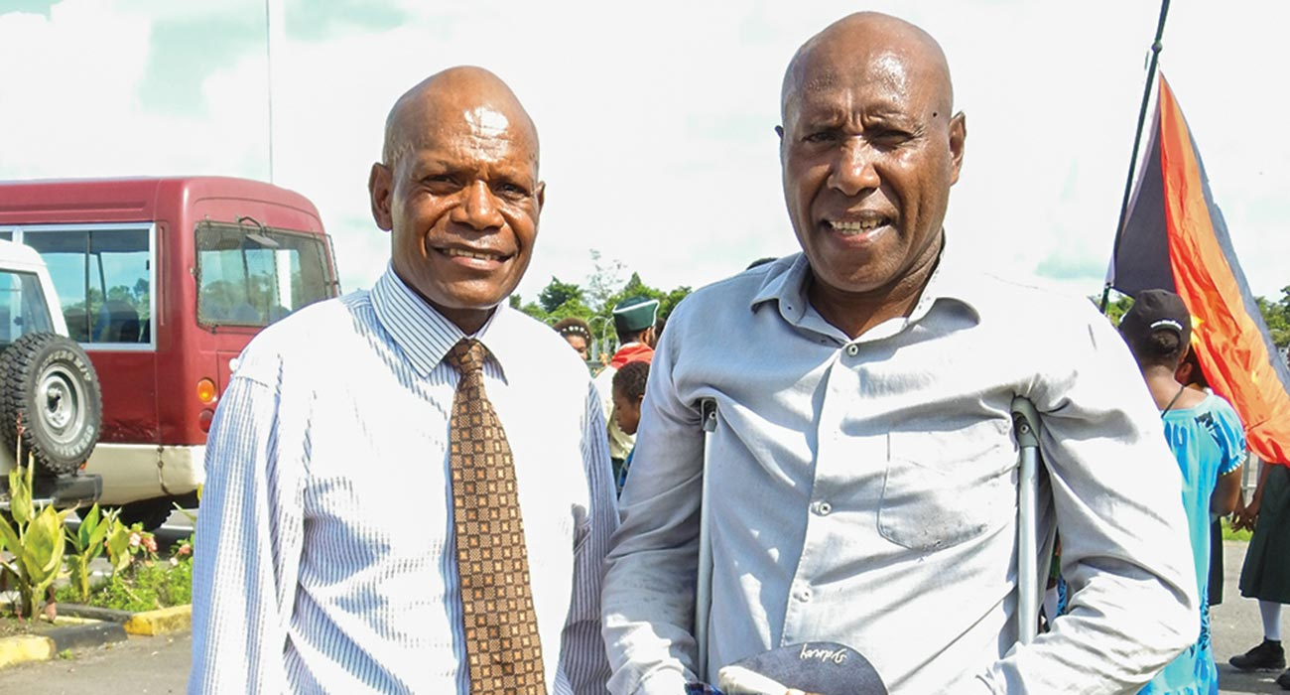

J'habitais dans un quartier où il se passait beaucoup de choses désagréables : vols, drogue, bagarres… Sam a commencé à avoir des problèmes très jeune. Il s'est mis à boire de l'alcool, à se droguer et à traîner dans la rue.
À 15 ans, Sam a rejoint une bande de jeunes délinquants. Ses nouveaux amis lui ont appris à voler et à revendre son butin. Au fil des années, sa famille, et surtout sa femme, l'ont incité à aller à l'église, mais Sam a refusé.
Puis, le 19 mai 1995, un terrible événement s'est produit. Sam a été blessé. Il avait enfreint la loi et la police le poursuivait. Ils lui ont tiré dans la jambe. Sa jambe était si gravement touchée que les médecins ont dû l'amputer pour lui sauver la vie. Il a alors commencé à se demander : « Et si j'étais mort ? Je n'aurais pas pu aller au paradis sans avoir donné mon cœur à Dieu. »
Sam voulait changer, mais il continuait de fréquenter des amis qui consommaient de l'alcool et des drogues. Un soir, il s'est enivré chez un ami. Il écoutait de la musique lorsqu'il a entendu une chanson intitulée « Jesus, Take the Wheel ».
Ces mots l'ont touché au cœur. Les larmes lui sont montées aux yeux. Il s'est levé et s'est éloigné discrètement de la maison. Il était prêt à laisser Dieu transformer sa vie.
Le vendredi suivant, une petite voix intérieure murmura à Sam : « Va à l’église demain. » Alors, le matin du sabbat, il se prépara, mais sans vouloir que personne sache où il allait. Il quitta la maison en vêtements ordinaires, mais se changea en chemin pour revêtir ses habits du sabbat. Il alla à l’église, puis se changea de nouveau avant de rentrer chez lui. Ce sabbat était le 25 novembre 2013.
Quand sa femme a découvert qu'il avait accepté Jésus et qu'il avait commencé à aller à l'église, elle était si heureuse !
Le 19 avril 2014, Sam a été baptisé et est devenu membre de l'Église adventiste du septième jour.
Sa vie a complètement changé. Au lieu de faire partie d'un gang, il est devenu missionnaire, c'est-à-dire quelqu'un qui parle de Jésus aux autres. En 2024, Sam a participé à l'accueil et au développement d'une nouvelle église adventiste. En 2025, il est devenu étudiant à l'École de ministère adventiste d'Omaura afin d'approfondir ses connaissances sur les différentes manières de servir Dieu.
Sam est reconnaissant chaque jour d'être en vie et libre. Beaucoup de ses anciens camarades de gang sont maintenant en prison ou décédés. Mais Sam a choisi une nouvelle vie grâce à Jésus. Et grâce à son histoire, plusieurs de ses anciens amis ont également donné leur vie à Jésus !
Comme les gens faisaient confiance à Sam, on lui a demandé d'accomplir une mission importante : assurer la sécurité de tous lors d'un grand événement religieux appelé PNG for Christ, organisé dans sa ville natale.
Lors d'une réunion, le pasteur Don Fehlberg a demandé si quelqu'un souhaitait accepter Jésus comme son Sauveur. Un membre d'un gang présent dans la foule a dit à ses amis : « Je ne sais pas ce que vous allez faire, mais moi, je vais me convertir au christianisme. »
Ses amis ont répondu : « On vient avec toi ! »
Cette nuit-là, ils ont tous donné leur vie à Jésus.
Le dernier soir des réunions, le pasteur Fehlberg rencontra un homme nommé Ronnie. Ronnie lui confia qu'il avait été baptisé pendant ces réunions. Il lui raconta aussi qu'il avait vécu une vie difficile et tourmentée. Puis, désignant Sam du doigt, il dit : « J'étais avec lui. » Le pasteur Fehlberg, qui connaissait déjà l'histoire de Sam, dit à Ronnie qu'il comprenait.
Sam et Ronnie ont maintenant fait équipe pour parler de Jésus aux autres. Ils forment une équipe puissante au service de Dieu.
« Avec le recul », dit Sam, « je suis tellement reconnaissant envers ma famille adventiste. Ils étaient différents de tous les autres. Ils vivaient selon la Bible, et je les respectais plus que quiconque dans mon ancienne bande. »
Mais plus que tout, Sam est reconnaissant envers Dieu.
« Dieu m’a appris la meilleure façon de vivre », dit-il. « Même si je marche avec des béquilles et que je n’ai qu’une jambe, je sais que Dieu continue de m’aider. »
Et Dieu l'aide — et de façon extraordinaire !
Sam est aujourd'hui responsable d'église et missionnaire. Il a préparé 95 personnes au baptême lors des réunions de PNG for Christ ! Dieu se sert de lui pour transformer des vies, tout comme il a transformé la sienne.
Sam a partagé ce témoignage sincère : « J’espère que mon histoire aidera les personnes comme moi. Si vous traversez des difficultés, ne perdez pas espoir. Sachez que, peu importe votre situation, Dieu vous aime et prend soin de vous. »
Vous pouvez aider des personnes comme Sam en contribuant à l'offrande du treizième sabbat, également appelée offrande trimestrielle pour le projet missionnaire. Cette offrande spéciale permettra aux étudiants de l'École de ministère adventiste d'Omaura d'apprendre à servir Jésus et leur prochain en Papouasie-Nouvelle-Guinée. Merci pour votre générosité.

